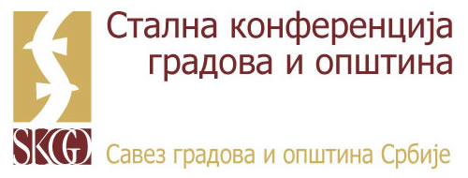

ПРИЈАВНИ ФОРМУЛАР
Секторски програм континуираног стручног усавршавања запослених у јединицама локалне самоуправе
за 2022. годину

Обука „Одређивање и утврђивање ЗРУ објеката“

Град/Општина: ________________________

Пријављујем представнике општине/града за следећи термин обуке (изабрати један од термина):

понедељак, 14. март 2022. године, хотел М, Београд

уторак, 15. март 2022. године, хотел М, Београд

Бр | Пол  (м/ж) | ИМЕ | ПРЕЗИМЕ | ОРГАН/ОРГАНИЗАЦИОНА ЈЕДИНИЦА | РУКОВОДИЛАЦ (да/не) | РАДНО МЕСТО | БРОЈ СЛУЖБЕНОГ  МОБ. ТЕЛ. | ЕЛЕКТРОНСКА АДРЕСА
1
2

Име и презиме овлашћеног лица: ________________________

Потпис: ________________________

Потребно је доставити овај документ до 11.3.2022. године на: klara.danilovic@skgo.org као:
- скенирану верзију формулара са потписом,
- електронску верзију у WORD документу са попуњеним подацима

